## **Лабораторная работа №1**

**Задача 1. Решить задачу с использованием условного оператора.**

Вариант 1

**Шахматная доска.** Заданы две клетки шахматной доски. Если они покрашены в один цвет, то выведите слово YES, а если в разные цвета — то NO. Программа получает на вход четыре числа от 1 до 8 каждое, задающие номер столбца и номер строки сначала для первой клетки, потом для второй клетки.

Вариант 2

**Сколько совпадает чисел.** Даны три целых числа. Определите, сколько среди них совпадающих. Программа должна вывести одно из чисел: 3 (если все совпадают), 2 (если два совпадает) или 0 (если все числа различны).

Вариант 3

**Ход слона.** Шахматный слон ходит по диагонали. Даны две различные клетки шахматной доски, определите, может ли слон попасть с первой клетки на вторую одним ходом.

Вариант 4

**Ход ладьи.** Шахматная ладья ходит по горизонтали или вертикали на любое количество клеток в пределах доски. Даны две различные клетки шахматной доски, определите, может ли ладья попасть с первой клетки на вторую одним ходом.

Вариант 5

**Ход короля.** Шахматный король ходит по горизонтали, вертикали или диагонали на одну клетку в пределах доски. Даны две различные клетки шахматной доски, определите, может ли король попасть с первой клетки на вторую одним ходом.

Вариант 6

**Ход ферзя.** Шахматный ферзь ходит по горизонтали, вертикали или диагонали на любое количество клеток в пределах доски. Даны две различные клетки шахматной доски, определите, может ли ферзь попасть с первой клетки на вторую одним ходом.

Вариант 7

**Ход коня.** Шахматный конь ходит буквой «Г» (длинная сторона – 2 клетки, не считая той, на которой стоит конь и короткая сторона – 1 клетка, также не считая той, на которой стоит конь). Даны две различные клетки шахматной доски, определите, может ли конь попасть с первой клетки на вторую одним ходом.

Вариант 8

Дана следующая функция *y=f(x)*:

*y = 2x - 10, если x > 0*

*y = 0, если x = 0*

*y = 2 * |x| - 1, если x < 0*

Требуется найти значение функции по переданному *x*.

Вариант 9

По длинам трех отрезков, введенных пользователем, определить возможность существования треугольника, составленного из этих отрезков. Если такой треугольник существует, то определить, является ли он разносторонним, равнобедренным или равносторонним.

Вариант 10

Вводятся координаты *(x;y)* точки и радиус круга (*r*). Определить принадлежит ли данная точка кругу, если его центр находится в начале координат.

**Задача 2. Решить задачу с использованием цикла while или for.**

Вариант 1

Программа получает на вход последовательность целых неотрицательных чисел, каждое число записано в отдельной строке. Определите кол-во, сумму и среднее значение всех элементов последовательности, завершающейся числом 0.

Вариант 2

Дано целое число, не меньшее 2. Выведите его наименьший натуральный делитель, отличный от 1.

Вариант 3

В первый день спортсмен пробежал X километров, а затем он каждый день увеличивал пробег на 10% от предыдущего значения. По данному числу Y определите номер дня, на который пробег спортсмена составит не менее Y километров.

Вариант 4

Дана последовательность натуральных чисел, завершающаяся числом 0. Определите, какое наибольшее число подряд идущих элементов этой последовательности равны друг другу.

Вариант 5

Даны два целых числа A и В. Выведите все нечётные числа от A до B включительно, в порядке убывания. В этой задаче можно обойтись без инструкции «if».

Вариант 6

Дано несколько чисел. Вычислите их сумму. Сначала вводите количество чисел N, затем вводится ровно N целых чисел.

Вариант 7

Факториалом числа n называется произведение 1 × 2 × ... × n. Обозначение: n! По данному натуральному n вычислите значение n!

Вариант 8

Дано N чисел: сначала вводится число N, затем вводится ровно N целых чисел. Подсчитайте количество нулей среди введенных чисел и выведите это количество. Вам нужно подсчитать количество чисел, равных нулю, а не количество цифр.

Вариант 9

По данному натуральному n ≤ 9 выведите лесенку из n ступенек, i-я ступенька состоит из чисел от 1 до i без пробелов.

**1**

**12**

**123**

Вариант 10

Последовательно вводятся ненулевые числа. Определить сумму положительных и сумму отрицательных чисел. Закончить ввод чисел при вводе 0.

**Задача 3. Приближённое вычисление площади методом Монте-Карло**

Задание: определить площадь данной фигуры методом Монте-Карло. Точность вычисления задается пользователем.

#### Вариант 1

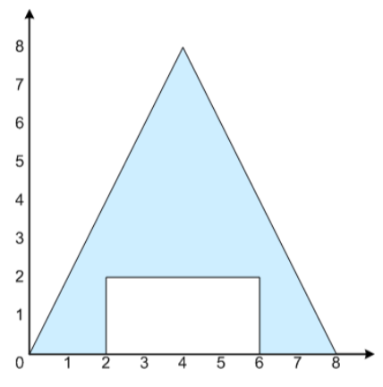

#### Вариант 2

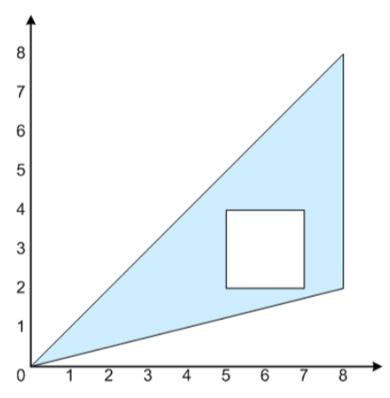

#### Вариант 3

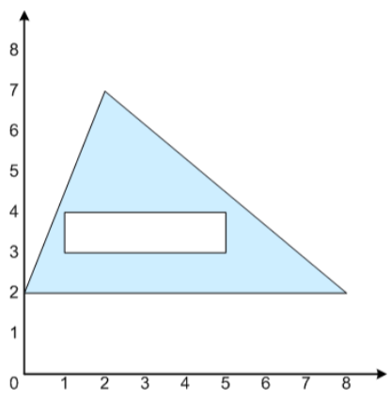

#### Вариант 4

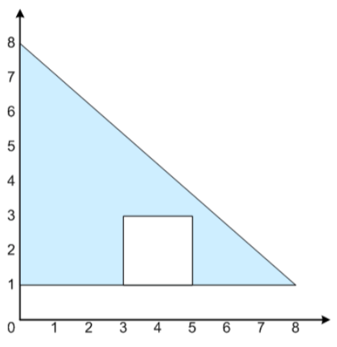

#### Вариант 5

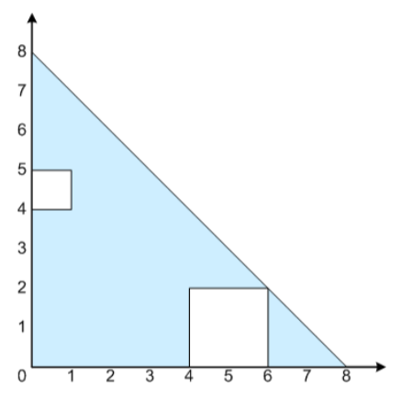

#### Вариант 6

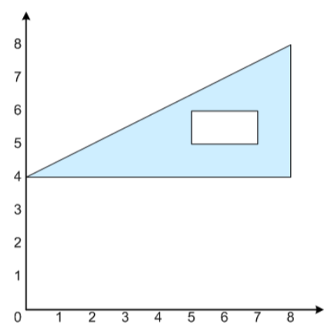

#### Вариант 7

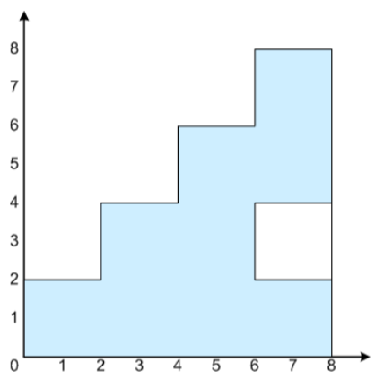

#### Вариант 8

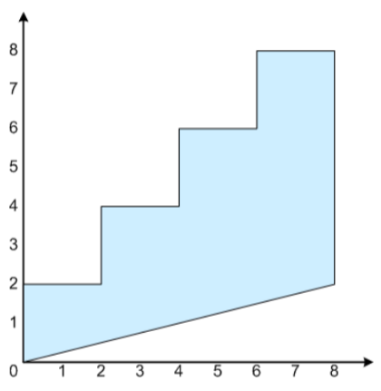

#### Вариант 9

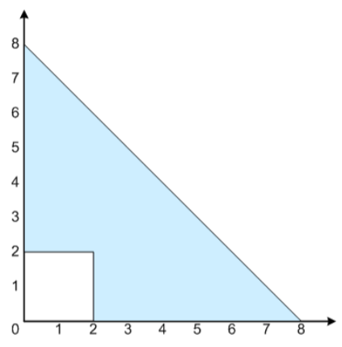

#### Вариант 10

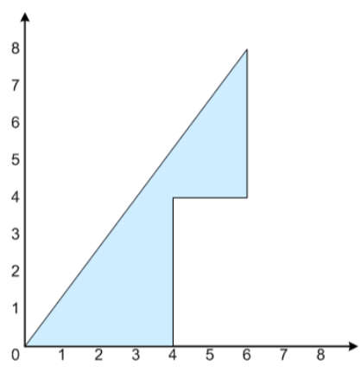

**Вариант 11 (Бонусная задача)**

1. Программно вычислить длину всех сторон и периметр фигуры при известных сторонах X, Y, Z (вводятся пользователем)

Пояснение: при известных (X = 50, Y = 50, Z = 30) решение сводится к формулам:

a + c + d = 50

e – 30 + b = 50

**X**

**Y**

**Z**

a

b

c

d

e

1. Найти площадь полученной фигуры методом Монте-Карло, точность вычисления задается пользователем.